
あなたのおうちのコーヒータイムをもっと楽しく
コーヒーの淹れ方教室

Infomation


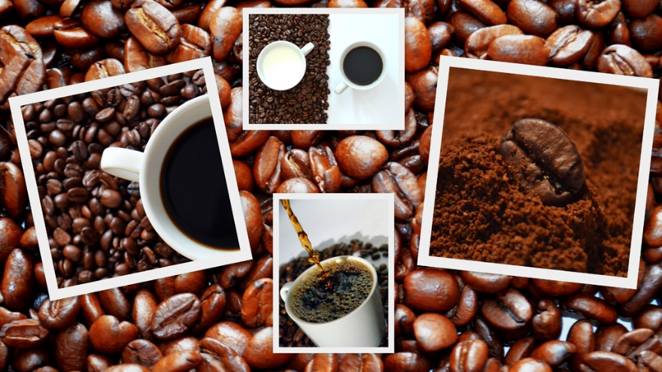
コーヒーマイスターがハンドドリップによる淹れ方のコツを伝授します。


産地の違うコーヒーを飲み比べながら、コーヒー豆の選び方と保存方法についてお話しします。
「利きコーヒー」にも挑戦して、ぜひ飲み比べてください。

講 師：Café de GKマイスター 学研花子
開催日：A～Cよりお選びください。

A 2016年4月10日（日）13：00～15：00
B 2016年4月16日（土）13：00～15：00
C 2016年4月17日（日）13：00～15：00

定 員：各回とも先着10名
場 所：Café de GK（当店カウンターにて）
費 用：3,000円
持ち物：エプロン・マイカップ・マイポット
※詳しくは店頭スタッフまでお問い合わせください。

